Таллиннский Технический Университет
Факультет химии
KAKB17
РЕФЕРАТ
ДИСЦИПЛИНА: Экология и защита окружающей среды
ПРЕПОДАВАТЕЛЬ: Л. Пикков
ТЕМА: Могут ли восстанавливаемые виды энергии полностью заменить фоссильные топлива?

ИСПОЛНИТЕЛЬ: Ольга Левчук
№ ЗАЧЁТКИ: 020725
Таллинн
2002г.

С О Д Е Р Ж А Н И Е

Введение 2
Глава 1. Причины перехода на возобновляемые источники энергии 2
Глава 2. Возможные источники энергии 4
2.1. Энергия воды 4
2.2. Солнечная энергия 5
2.3. Энергия ветра 6
2.4. Другие источники энергии (биомасса) 6
Заключение 7
Список использованных источников: 7

Введение
В настоящее время проблема охраны природы и рационального использования её ресурсов приобрела огромное мировое значение. Человек осознает, что настало время позаботиться и о природе: она не может всё время отдавать, она не способна вынести нагрузки, которые от неё требует человек. Поэтому следует искать выходы из трудного положения, следует осмотреться и решить, что делать дальше. Сейчас перед человечеством встал глобальный вопрос, энергетический. Можно ли полностью заменить фоссильные топлива на восстанавливаемые виды энергии? Чтобы ответ звучал однозначно “Да” или “Нет” нужно взвесить все за и против. Итак найдём причины,согласно которым следует отказаться от использования фоссильных топлив.

Глава 1. Причины перехода на возобновляемые источники энергии

- Глобально-экологическая
Прогноз использования источников энергии
до XXII в
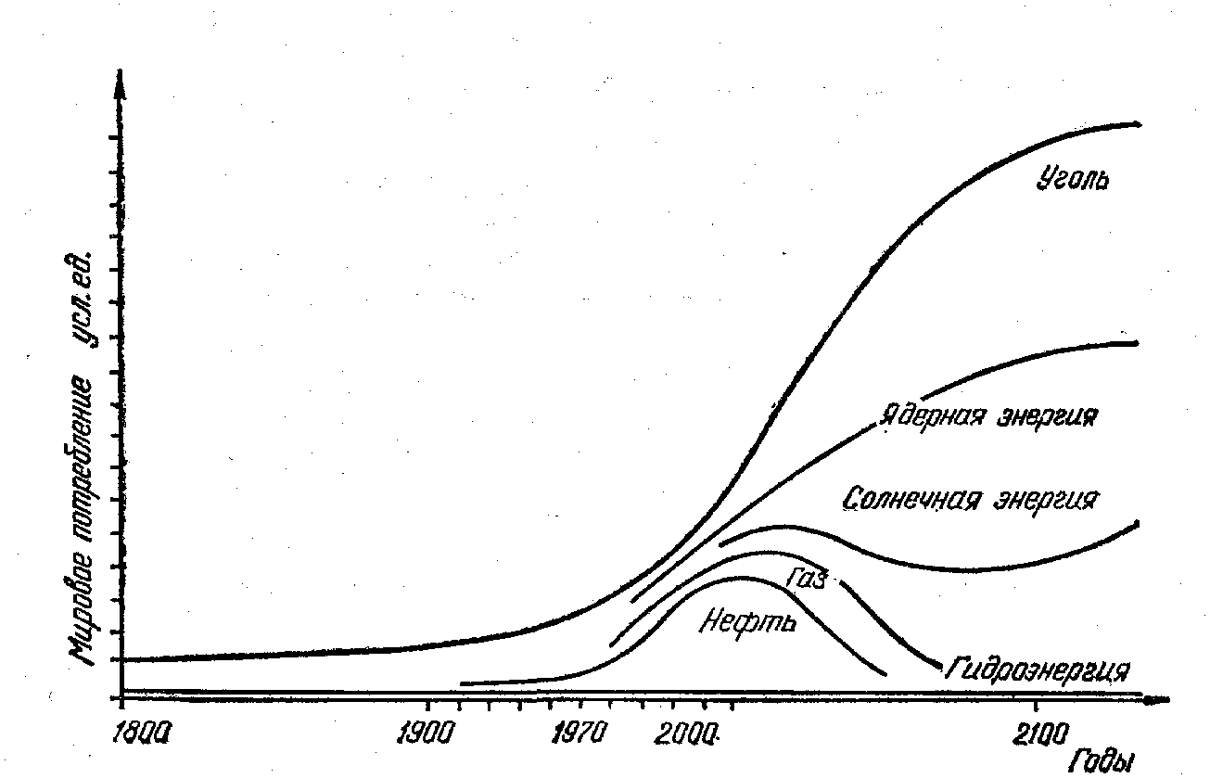

  - Пользуясь ископаемыми источниками энергии, человек фактически расходует энергию Солнца, аккумулированную растительным миром нашей планеты в течение миллиардов лет. Запасы этих источников велики, но не безграничны.
  - Загрязнение. Выбросы твердых веществ, двуокиси серы, оксидом углерода, азота, углеводородов от промышленных предприятий составляют около 97% суммарных выбросов. Происходит загрязнение водных ресурсов сточными водами, загрязнение атмосферы в результате выделения пыли и газообразных веществ. При сжигании органического топлива вся его масса превращается в отходы, причем продукты сгорания в несколько раз превышают массу использованного топлива за счет включения кислорода и азота воздуха. Топливосжигающие установки ежегодно выбрасывают и атмосферу Земли более 200 млн.т окиси углерода, 50 млн.т различных углеводородов, 150 млн.т двуокиси серы, свыше 50 млн.т окислов азота, 250 млн.т мелко-дисперсных аэрозолей. Глобальное поступление в атмосферу углекислого газа от сжигания всех видов органического топлива оценивается в настоящее время к 20 млрд.т в год. В общем загрязнении атмосферы отходами производства теплоэнергетические выбросы вредных веществ составляют по пыли до 35%, двуокиси серы - до 50%, по окиси азота до 35%.
  - Происходят многие существенные изменения в ландшафтах. При добывании ископаемых создаются огромные насыпи пустой породы. При открытом, карьерном способе добывания полезных ископаемых много места занимает вскрыша. Объем перемещенной горной породы у крупных карьеров огромен. Так, в Советском Союзе при подготовке к эксплуатации Михайловского и Лебединского карьеров Курской магнитной аномалии было снято более 170 млн. м³ пород, перекрывающих железные руды. Из огромнейших котлованов площадью в несколько квадратных километров и глубиной более 100 м производилось ежедневное откачивание 120 тыс. м³ воды. Это привело к понижению уровня подземных вод во всем прилегающем районе. С течением времени большинство отвалов зарастает естественной растительностью, но сами выработанные карьеры остаются как «раны земли», их трудно использовать в хозяйственных целях.
  - Традиционная электроэнергетика начинается с горнорудной промышленности, с добычи топлива. Если говорить об энергетике угольной, то с шахт и разрезов. Гизрезы - тяжелые, обширные раны на поверхности земли. Они не только изымают из землепользования довольно обширные территории, которые заняты собственно разрезами и их отвалами, но и заметно отрицательно влияют на водный режим окружающих земель в радиусе нескольких десятках километров: сохнут колодцы, скудеет растительность, при формировании отвалов пород - повышается уровень грунтовых вод, появляется в окружающей местности контурное кольцо из озер и болот и т.д.
  - Добыча нефти и газа приводит к изменениям глубоко залегающих горизонтов геологической среды. При этом могут происходить необратимые деформации земной поверхности, значительно большие, чем при тектонических движениях земной коры. Например, оседание земной поверхности в районе Лонг-Бич (Калифорния) составило 8,8 м. Происходит нарушение растительного и почвенного покровов, загрязнение водной среды и атмосферы, развиваются эрозионные процессы. Весьма серьезные последствия могут вызвать аварии при разрыве трубопроводов и при проходке скважин. Так, на Губкинском месторождении на месте аварийной скважины образовалось озеро диаметром 600 м.
  - Происходит уничтожение структурного многообразия биосферы, гибель многих видов. Отмечается чрезмерное увеличение давления на биосферу человека, что ведет к серьезным нарушениям экологической стабильности. Использование человеком в своей хозяйственной деятельности преимущественно внутренних по отношению к биосфере источников энергии (органическое топливо) приводит к росту энтропии биосферы, нарушению экологических циклов двуокиси углерода, оксидов серы и азота, тепловому загрязнению и т.д.
    - Политическая: та страна, которая первой в полной мере освоит альтернативную энергетику, способна претендовать на мировое первенство и фактически диктовать цены на топливные ресурсы;
    - Экономическая: переход на альтернативные технологии в энергетике позволит сохранить топливные ресурсы страны для переработки в химической и других отраслях промышленности. Кроме того, стоимость энергии, производимой многими альтернативными источниками, уже сегодня ниже стоимости энергии из традиционных источников, да и сроки окупаемости строительства альтернативных электростанций существенно короче. Цены на альтернативную энергию снижаются, на традиционную - постоянно растут;
    - Социальная: численность и плотность населения постоянно растут. При этом трудно найти районы строительства АЭС, ГРЭС, где производство энергии было бы рентабельно и безопасно для окружающей среды. Общеизвестны факты роста онкологических и других тяжелых заболеваний в районах расположения АЭС, крупных ГРЭС, предприятий топливно-энергетического комплекса, хорошо известен вред, наносимый гигантскими равнинными ГЭС, - всё это увеличивает социальную напряженность.
    - Эволюционно-историческая: в связи с ограниченностью топливных ресурсов на Земле, а также экспоненциальным нарастанием катастрофических изменений в атмосфере и биосфере планеты существующая традиционная энергетика представляется тупиковой; для эволюционного развития общества необходимо немедленно начать постепенный переход на альтернативные источники энергии.

Глава 2. Возможные источники энергии

Всё выше перечисленное явно указывает на то, что переход на возобнавляемые источники энергии неизбежен. Однако, чтобы судить о том, действительно ли фоссильные топлива полностью будут заменены и перейдёт ли человечество на чистые и безопасные источники энергии, нужно понять не только величину ущерба, приносимого добычей органических топлив, но нужно и оценить возможности человечества и не кидаться сразу в новую сферу, а обдумать всё: причины, о которых разговор шёл выше,последствия, а главное, выгоднее ли это, безопасно и чище ли это на сколько кажеться на первый взгляд.

2.1. Энергия воды

Существует несколько источников, которыми мы можем назвать энергией воды.
Горячие воды. Среди "нетрадиционных" возобновляемых источников энергии по объему использования в мире первое место занимает подземное тепло - геотермальные воды. В США суммарная мощность ГеоТЭС превышает 2 млн киловатт, это примерно полпроцента всех установленных мощностей электростанций страны. Еще около двух миллионов киловатт тепловой мощности используются напрямую - для теплоснабжения, обогрева парников и т.п. Филиппины уступают по абсолютным мощностям, но их доля в национальном производстве электроэнергии внушительна - 19%. На третьем месте Мексика - 700 МВт, т.е. 4%. По прямому использованию подземного тепла лидируют японцы - около пяти миллионов киловатт, что эквивалентно экономии двух с половиной миллионов 84 тонн условного топлива. Маленькая европейская страна Исландия полностью обеспечивает себя помидорами, яблоками и даже бананами. Многочисленные исландские теплицы получают энергию от тепла земли- других местных источников энергии в Исландии практически нет. Зато очень богата эта страна горячими источниками и знаменитыми гейзерами-фонтанами горячей воды.Столица - Рейкьявик, в которой проживает половина населения страны, отапливается только за счет подземных источников. Но не только для отопления черпают люди энергию из глубин земли. Уже давно работают электростанции, использующие горячие подземные источники. Первая такая электростанция, совсем еще маломощная, была построена в 1904 году в небольшом итальянском городке Лардерелло, названном так в честь французского инженера Лардерелли, который еще в 1827 году составил проект использования многочисленных в этом районе горячих источников. Постепенно мощность электростанции росла, в строй вступали все новые агрегаты, использовались новые источники горячей воды, и в наши дни мощность станции достигла уже внушительной величины-360 тысяч киловатт. В Новой Зеландии существует такая электростанция в районе Вайракеи, ее мощность 160 тысяч киловатт. В 120 километрах от Сан-Франциско в США производит электроэнергию геотермальная станция мощностью 500 тысяч киловатт.
Самолеты и легковые автомобили, автобусы и грузовики могут приводиться в движение газом, который можно извлекать из воды, а уж воды-то в морях достаточно. Этот газ - водород, и он может использоваться в качестве горючего. Водород- один из наиболее распространенных элементов во Вселенной. В океане он содержится в каждой капле воды. Молекула воды состоит из двух атомов водорода и одного атома кислорода. Извлеченный из воды водород можно сжигать как топливо и использовать не только для того, чтобы приводить в движение различные транспортные средства, но и для получения электроэнергии. Все большее число химиков и инженеров с энтузиазмом относится к "водородной энергетике" будущего, так как полученный водород достаточно удобно хранить: в виде сжатого газа в танкерах или в сжиженном виде в криогенных контейнерах при температуре -203 С. Его можно хранить и в твердом виде после соединения с железо-титановым сплавом или с магнием для образования металлических гидридов. После этого их можно легко транспортировать и использовать по мере необходимости.
Что касается непосредственного использования энергии рек, приливов и отливов, можно сказать, что человек мог использовать эту энергию в полном объёме. Это не требует дополнительных затрат энергии; энергия доступна всегда, в отличае от энергии солнца.Может показаться, что в гидроэнергетике экологам придраться не к чему - речная вода крутит турбины, все чисто, опрятно, никакой химии, никакого огня с дымом. Так считали многие десятилетия. Например, строительство плотин: прежде всего, плотина на большой равнинной реке означает затопление огромных территорий под водохранилище с выселением большого числа людей (затопленные плодородные почвы обогащают воду большим количеством биогенных элементов, что приводит к развитию процессов эвтрофикации и вызывает резкое ухудшение качества воды), во-вторых, плотина перегораживает реку и создает тяжелые, часто катастрофические последствия для рыбы, живущей в реке, а особенно для поднимающейся к ее верховьям на нерест, в-третьих, вода в хранилищах застаивается, ее "проточность" теряется, что сказывается и на жизни всех существ, населяющих реку, и вредит людям, живущим у воды, в-четвертых, местное повышение уровня воды влияет и на грунтовые воды, приводит к подтоплениям и заболачиванию, а также к эрозии берегов, оползням, также не исключены прорывы плотин с тысячными жертвами. К отрицательным последствиям относятся также увеличение потерь воды на испарение, изменение температурного режима воды.

2.2. Солнечная энергия

Большие надежды люди возлагают на энергию солнца. Сейчас активно разрабатываются способы её эксплуатации: изобретают новые виды автомобилей, самолётов, также домов , отапливаемых благодаря солнцу. Так можно использовать воду, нагретую солнцем, ездить на автомобиле. Солнечная энергия является наиболее мощным и доступным из всех видов нетрадиционных и возобновляемых источников энергии в Крыму. Солнечное излучение не только неисчерпаемый, но и абсолютно чистый источник энергии, обладающий огромным энергетическим потенциалом. Почему же он тогда так слабо используется? Одним из наиболее серьезных препятствий для глобального использования солнечной энергии является низкая интенсивность солнечного излучения. Это требует разработки методов и устройств по концентрированию солнечной энергии. Солнце не способно справиться с «пиками» нагрузки, для этого требуется энергию аккумулировать. Основное воздействие гелиоустановок на окружающую среду является косвенным и связано с такими факторами, как необходимость производства специальных высококачественных материалов (сопровождаемое химическим загрязнением окружающей среды), отторжение территории, возможность регионального перераспределения потока солнечной ради-лции и др. Масштабное внедрение солнечной энергетики требует больших затрат.. Основной материал солнечных батарей в одной из самых эффективных конструкций - арсенид галлия, т.е. соединение металла с сильнейшим ядовитым веществом - мышьяком. При массовом внедрении солнечных батарей мышьяка потребуется много. Его производство на всех этапах - вреднейшая большая химия. Экологическая чистота, так же как и дешевизна этого,варианта крупномасштабной энергетики оказываются чистой иллюзией.
Суточная потребность в энергии (появление «пиков» нагрузки).
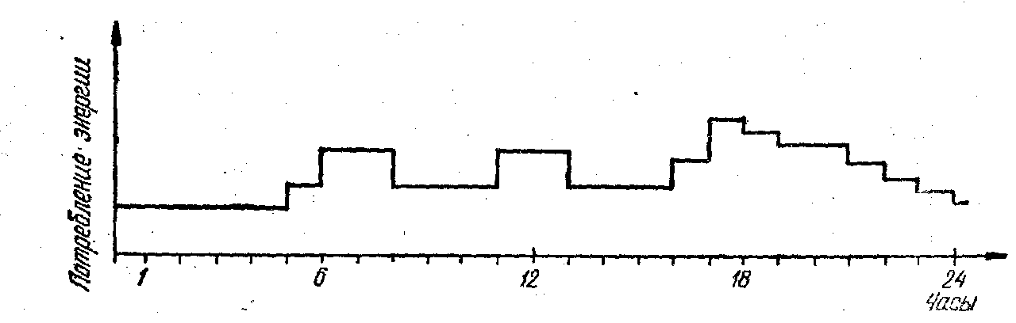

2.3. Энергия ветра

Ветер – один из нетрадиционных источников энергии. Ветер рассматривается специалистами как один из наиболее перспективных источников энергии, способный заменить не только традиционные источники, но и ядерную энергетику.
Выработка электроэнергии с помощью ветра имеет ряд преимуществ:
- экологически чистое производство без вредных отходов;
- экономия дефицитного дорогостоящего топлива (традиционного и для атомных станций);
- доступность;
- практическая неисчерпаемость.
Существенным недостатком энергии ветра является ее изменчивость во времени, но его можно скомпенсировать за счет расположения ветроагрегатов. Если в условиях полной автономии объединить несколько десятков крупных ветроагрегатов, то средняя их мощность будет постоянной. При наличии других источников энергии ветрогенератор может дополнять существующие. И, наконец, от ветродвигателя можно непосредственно получать механическую энергию. Но и здесь как и в других источниках энергии мы можем найти отрицательные стороны.
С ветром связан один вид загрязнения окружающей среды, само существование и важность которого не всегда учитываются. Речь идет о "шумовом загрязнении". Одна из ведущих американских компаний построила в штате Огайо крупнейшую в мире ветросиловую установку номинальной мощностью 10 МВт. Это циклопическое - общей высотой свыше ста метров при скромной мощности -сооружение проработало всего несколько суток и было продано на слом по цене 10 долларов за тонну. Жизнь в радиусе нескольких километров сделалась невозможна. И дело не только в слышимом шуме и вибрациях. В этом шуме сильна инфразвуковая, низкочастотная компонента, а не все знают, что инфразвук на частоте 7 Гц, совпадающей с альфа-ритмом головного мозга, при достаточной интенсивности для человека очень вреден, способен вызывать сильнейшие расстройства здоровья. Использование ветроустановок приводит и к опустыниванию земель: животные уходят с этой местности, уменьшается биоразнообразие.

2.4. Другие источники энергии (биомасса)

Во многих развивающихся странах важным энергетическим источником остается "биомасса". Сюда включаются дрова, тягловая сила сельскохозяйственных животных и их навоз, используемый в качестве топлива. Людям, привыкшим к технике, это может показаться неожиданным, но в настоящее время биомасса в мировом масштабе все еще дает людям в несколько раз больше энергии, чем атомные электростанции.
Значительное развитие получила переработка биомассы, основанная на процессах газификации, теролиза и получения жидких топлив. В настоящее время в мире действуют десятки установок для получения биогаза из мусора с использованием его в основном для производства электроэнергии и тепла суммарно мощностью сотни МВт. Однако при переработке биомассы в этанол образуются побочные продукты, прежде всего – промывочные воды и остатки перегонки. Последние являются серьезным источником экологического загрязнения окружающей среды. Представляют интерес технологии, которые позволяют в процессе очистки этих отходов получать минеральные вещества, используемые в химической промышленности, а также применять их для производства минеральных удобрений
Древесина. Вырубленный лес снова вырастает, взамен выловленных рыб появляются другие. Однако чрезмерное использование может привести к тому, что возобновимые ресурсы становятся невозобновимыми: леса, некогда вырубленные в ряде средиземноморских стран, так полностью и не восстановились. Запасы леса ограниченны, и их нужно охранять, используя только экономно

Заключение

Все выше сказанное ставит под вопрос то, что фоссильные топлива будут полностью заменены на возобновляемые источники энергии. Возможно это произойдёт, но ещё не скоро и, наверное, только тогда, когда нечего будет додобывать. Сейчас же и то и другое будет использоваться одновременно. Человечество пока не готово отказаться от органического топлива, не готово к большим денежным тратами. Тем более, как выяснилось, использование восстанавливаемых источников энергии не так уж безопасно и эколгически безвредно, как это казалось при поверхностном рассмотрении проблемы.

Список использованных источников:

- А. В. ОЧКИН, Г. Н. ФАДЕЕВ Химия защищает природу
- Казанский Ю. А., Сазыкина Т. Г., Крышев И.И. и др.
под ред. Ю. А. Казанского Введение в экологию
- Л. П. Астанин, К. Н. Благосклонов Охрана природы
- Н.М.Кузьменок, Е.А.Стрельцов, А.И.Кумачев. Экология на уроках химии
Интернет:
- http://list.priroda.ru/
- http://www.ecolife.ru/index.shtml
- http://www.anriintern.com/ind.shtml

